**Créer un nouveau dépôt vide : nouveau projet**

> cd chemin

> mkdir nom_dossier

> cd nom_dossier

> git init : crée un nouveau projet Git dans le dossier

**Cloner un dépôt existant**

> git clone <https://gitlab.utc.fr/nombinome/nomdossier.git> : crée un dossier nomdossier et y télécharge tous les fichiers sources du projet et l’historique de chacune de leurs modifications

Le dossier .git contient toutes les modifications des fichiers et la configuration (dossier caché).

**Modifier le code**

//après le clonage

> cd chemin/nomdossier

> git status : indique les fichiers récemment modifiés

(nothing to commit = rien n’a été modifié)

> git add nomfichier1 nomfichier2 : pour ajouter les fichiers à git

(> git add .c )

> git commit –m « message » : décrit à quoi correspondent les changements

> git status

> git commit –a : commite tous les fichiers qui étaient listés dans git status (vert ou rouge)

//quand on veut commiter tous les fichiers modifiés

> git commit nomfichier1 nomfichier2 : commiter certains fichiers modifiés

**Annuler un commit effectué par erreur**

> git log : consulter historique des commits

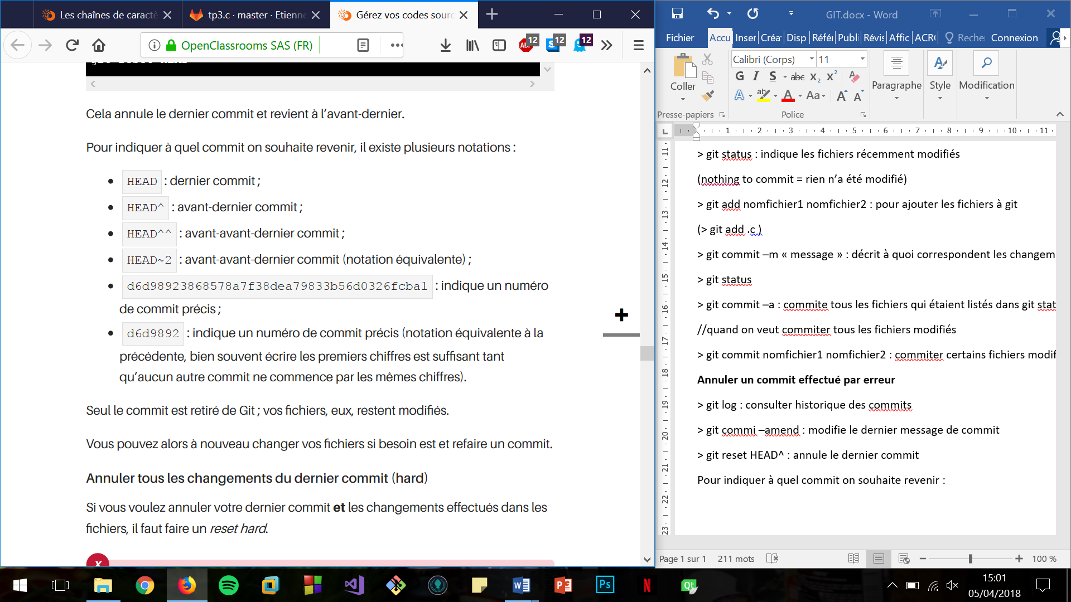> git commit –amend : modifie le dernier message de commit

> git reset HEAD : annule le dernier commit

Pour indiquer à quel commit on souhaite revenir :

**Collaboration de code**

Gitlab : settings -> members -> mettre sur

> Git push origin surUneBranche

**Partager**

> git pull : télécharge les nouveautés depuis le serveur

**RESUME**

> git add .

> git commit –m « ton message »

> git status

//tu fais tes modif et quand tout est OK

> git push origin master (depuis la branche master)

> git pull : pour récupérer les derniers changements sur le serveur

//si on travaille sur une autre branche que master

> git branch nom_branche : crée nouvelle branche

> git checkout nom_branche : on change de branche

> git branch : affiche les branches

> git push origin nom_branche : on met sur le serveur la branche créée localement

> git checkout master : on retourne sur la branche principale

> git merge nom_branche : on fusionne les commit faits sur la branche avec master